農業部林業及自然保育署屏東分署
標租說明書
- 標租名稱：林後四林平地森林園區賣店委外營運標租案
（標租案號：113R6）
- 標租期間：自決標日起算3年，營運績效評鑑優良者，則可取得1次優先續約權，以2年為限（機關得保留2年續約之權利）。
- 緣起與目的：
本分署林後四林平地森林園區賣店（以下稱林後賣店）位於屏東縣潮州鎮潮義路221-1號，為提供遊客更優質的體驗，將於林後賣店中提供餐飲服務販售服務，同時成為周邊社區部落產品、「山林製造」品牌選物、國產竹木育文創、林下經濟及自然保育等商品展售專區。讓民眾透過林後賣店認識山林議題，打開森林的感知，並且認同森林帶來生活的美好，有機會重新定位森林與我們日常的距離，讓旅客可以帶走森林想傳遞的訊息，與森林一起共好的生活方式。
為發揮林後賣店之於整合周邊山村社區部落產品及服務、山林製造品牌行銷、環教宣導及政策推廣效益，茲將此空間（總地板面積71.9平方公尺）採委外營運標租方式辦理。
- 標租租金及權利金
- 土地、房屋租金：甲方（機關）依「國有公用不動產收益原則」第5點規定：年租金最低為土地按當期申報地價總額乘以百分之五計算。本案採土地及房屋一併標租，年租金最低為土地按當期申報地價總額乘以百分之五，房屋按當期課稅現值乘以百分之十。另營運所產生水費、電費、網路費及其他相關費用由得標乙方（廠商）自行支付。
- 水費及電費：電費由甲方設置分電錶計費；水費以營業收入3%計收。
- 固定權利金：每年新台幣60,000元
- 經營權利金：乙方自正式營運日起，每年應繳變動經營權利金。經營權利金按乙方經營本契約所有事業所產生之總營業收入乘以一定比率計收（詳變動經營權利金計收方式說明表）：
- 實際營業收入新台幣貳佰萬元以內者，按該實際營業收入百分之一計收。
- 實際營業收入新台幣貳佰萬零壹元至肆佰萬元者，營業收入按百分之三計收經營權利金。
- 實際營業收入超過新台幣肆佰萬零壹元以上者，營業收入按百分之五計收營權利金，並以此為計收經營權利金之上限。
變動經營權利金計收方式說明表
變動經營權利金 | 比率
每年總營業收入 | 比率
0 ~ 2,000,000 | 1%
2,000,001~4,000,000 | 3%
4,000,001及以上 | 5%
- 主要工作內容
- 標租範圍
建物名稱 | 地址 | 租用面積（m²） | 備註
林後四林平地森林園區賣店 | 屏東縣潮州鎮潮義路221-1號 | 71.9 | 可使用及清潔維護範圍：除標租範圍（約71.9m²）外，亦可使用儲物貨櫃15 m²、戶外休憩區39.6m² （非標租廠商專用），合計總面積約為126.5m²

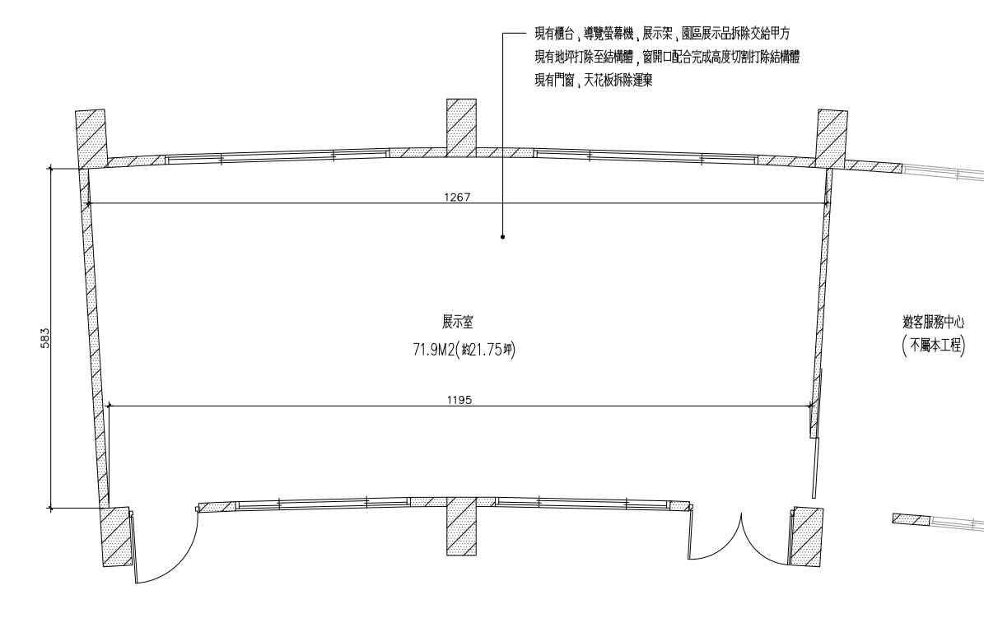

賣店平面圖1（面積：71.9m²；圖面僅供參考，實際尺寸依建築現況為主）
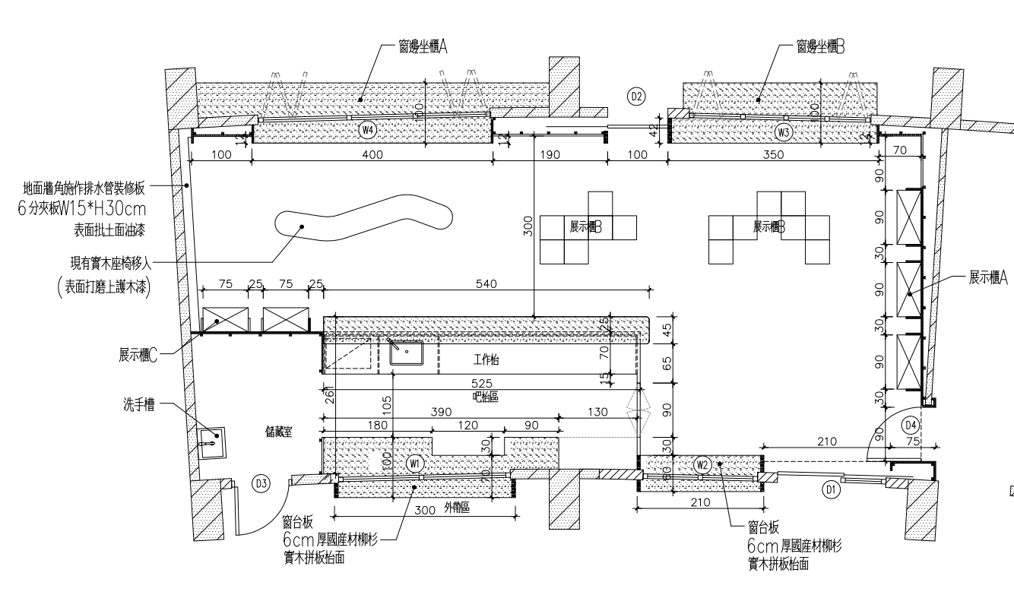
賣店平面圖2（面積：71.9m²；圖面僅供參考，實際尺寸依建築現況為主）

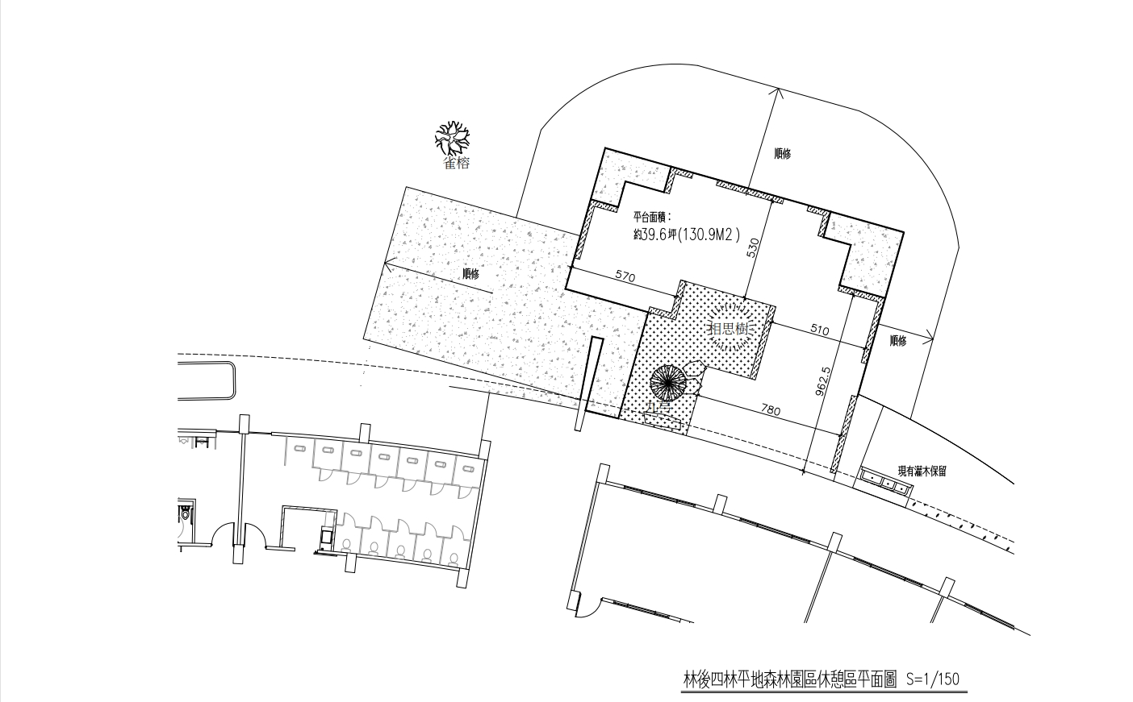
戶外休憩區平面圖（面積：39.6m²；圖面僅供參考，實際尺寸依建築現況為主）
- 服務內容及營運之限制事項
  - 乙方應依法完成獨立稅籍作業，以區分本案之營運績效；倘依法令規定無法取得獨立稅籍時，仍應獨立設帳。
  - 本案標租範圍以展售與本分署輔導合作單位及相關計畫、山林製造選品及林學校平台合作業者提供之產品為主，另得以其為原料進行加工、烹飪，提供簡餐、輕食與飲品等餐點（不含菸酒類），儘以扣合屏東在地特色產品、餐飲尤佳。餐飲販售部分，應符合食品衛生管理法等相關法令之規定，證照及許可之取得由乙方自行取得，並提供書面資料供機關備查，變更時亦同。
  - 本案標租範圍可辦理與里山倡議、生態友善生產、生態服務給付、野生動物保育之各式演講、手作課程等互動性活動，經與甲方討論後得加註「林學校」之品牌意象。
  - 本案標租範圍應設置山林製造選品（永續製造、綠生活製造、健行製造及地方製造，清單如https://reurl.cc/AyxLKY）相關商品販售專區。另甲方得要求乙方設置機關寄賣文創品專區，乙方不得拒絕。
  - 廠商於標租範圍內販售商品、餐飲服務項目及價格、策展活動須經甲方同意後辦理之，變更時亦同。不得有從事非法之營業項目，包括賭博、媒介色情等，不得違反善良風氣及良俗。
  - 甲方得於營運期間，協調廠商於標租範圍內定期或不定期舉辦林學校平台等公務使用之講座，經得協商乙方不得拒絕。
  - 標租標的物本體及其內相關設施，乙方應定期維護保養（含戶外休憩區），不得有人為因素導致遺失、減損或毀壞。
  - 乙方如欲於標租範圍內變更空間配置（如隔間）等，於變更前須報請經由甲方同意始可變更。
  - 乙方與本案有關之行銷、廣告行為、文宣書類或辦理之活動，應報甲方備查。乙方所檢具之書面資料應包含其活動之實施方式、期間、財務規劃及其影響評估及其他經甲方要求提供之相關事項。
  - 甲方無償授權乙方於授權契約規定之範圍內使用甲方之商標。
  - 乙方之商標或名稱得使用於或出現於員工制服、發票、收據或其他經甲方書面同意之場地、物品或文宣品。乙方為營運出租標的物有使用其商標或名稱之必要時，應於合理且適當之範圍內使用之。如甲方因乙方使用商標或名稱，導致名譽受損，或受有其他之損失，甲方得向乙方求償。
  - 乙方如欲於出租範圍內之土地、建築物外部、工作物外部、基地上之附屬設施外部張貼、放置、繪製或吊掛各類文宣、廣告物，須先經甲方書面同意，始得自行依法令規定完成相關申辦手續。
  - 乙方不得在甲方指定區域以外之現有建築物的外牆及基地上，裝設任何臨時性或永久性物件（如廣告、商標、燈飾等）。如係配合甲方活動辦理時，另議。
  - 乙方應保障甲方既有推廣方案（包含機關與其他單位合作案）存續，並提供甲方所屬員工、廠商駐點人員、會員及志工等相關人員適宜的優惠措施，優惠折扣由乙方吸收，請於服務建議書中敘明。
  - 乙方不得再自行轉租或委託經營、與他人合作經營或再提供第三人使用，但得經甲方同意與他人合作經營，惟須與合作經營者簽訂合作意願書。另乙方得不定期經甲方同意後邀集與里山倡議、生態友善生產、國土綠網公眾參與及教育推廣、林學校平台合作手作課程或產品生產之廠商進駐。
  - 甲方得要求乙方配合執行為因應重大天災或緊急事件之相關政策（如天然災害、疾病防範及戰爭等突發狀況）。
  - 乙方勿採購政府政策公告疫區之產品（例如:非洲豬瘟疫區等）。
  - 乙方除維持標租範圍內清潔乾淨外，另需協助甲方維持清潔維護範圍之整潔衛生及服務品質。
  - 標租區內及因營運所產生之廢棄物，應由乙方負責分類及清運。
  - 所有本案之合約條文、投標須知、開標紀錄及標租規範等有關文件均視為合約之一部份，得標廠商皆應切實遵照辦理，不得異議。
  - 園區內現有已標租之設施及服務項目：自動販賣機（4台）及自行車租借。
- 本案企劃書應依下列格式書寫並以A4規格製冊（雙面列印），加封面裝訂共10份，內文以不超過30頁為原則。主要內容應包括：
- 經營實績
- 整體營運計畫
- 財務計畫
- 創新回饋
- 所有本案之合約條文、投標須知、開標紀錄及標租規範等有關文件均視為合約之一部份，得標廠商皆應切實遵照辦理，不得異議。

